Дидактическая разработка занятия
по внеурочной деятельности «Росток»
«Изготовление мозаичной аппликации
из яичной скорлупы
на пасхальную тематику»

Разработала:
Матвеева Оксана Петровна, учитель начальных классов и обществознания
ГОУ ЛНР «Краснодонская средняя школа №2
им. Н.П.Баракова

Тема: Изготовление мозаичной аппликации из яичной скорлупы на пасхальную тематику, 1 класс.
Цели проведения:
Учебные:
- познакомить обучающихся с техникой кракелюр; совершенствовать навыки работы с бумагой; научить поиску решений нестандартных ситуаций в мозаике;
Развивающие:
- развивать мелкую моторику рук, правильное восприятие цвета предметов; логическое мышление;
- развивать коммуникативные навыки;
Воспитывающие:
- формировать у учащихся творческое отношение к заданию, интерес к совместной деятельности; доброжелательности друг к другу, умения слушать товарищей;
- воспитывать уважение к традициям русского народа.

Занятие направлено на формирование следующих УУД:
Предметные:
- Познакомить детей с понятием мозаика;
- Расширить представления о видах природных материалов;
- Обучить приёму приклеивания яичной скорлупы к бумаге.
Метапредметные:
Познавательные:
• Формировать умения выявлять особенности объектов в процессе их рассматривания (наблюдения);
Регулятивные:
• Формировать умения планировать решение учебной задачи: выстраивать последовательность алгоритма действий;
• Формировать умения оценивать/сравнивать с образцом результаты деятельности (чужой, своей);
Коммуникативные:
• Формировать умения выполнять творческую работу, используя информацию, полученную на уроке;
• Формировать умения высказывать собственное мнение при анализе работ своих товарищей, «удерживать» логику повествования, приводить убедительные аргументы.
Личностные:
- Развивать усидчивость, внимание, аккуратность при работе с мозаикой;
- Возбуждать интерес к процессу творчества;
- Развивать познавательный интерес к традициям русского народа.

Методы: беседа, объяснение, демонстрация, практическая работа.

Средства обучения
Для учителя: компьютер, мультимедийный проектор, фото.
Для учащихся: принадлежности для работы: кисти, картон, яичная скорлупа, клей ПВА, салфетка, губка.
Ход занятия
- Организационный момент. Приветствие.
- Здравствуйте, ребята!
Громко прозвенел звонок,
На занятие готовы?
Всё в порядке на столе:
Клей, салфетки и скорлупки,
Выполним свои задумки!
- Настроение, каково? Во!
-Все такого мнения? Все без исключения.
-Может вы уже устали? Мы с собой таких не брали.
-Может, ляжем, отдохнем? Лучше занятие начнём!

2.Сообщение темы и цели занятия.
1. Опять пришла к нам желанная и долгожданная весна. Вся природа, весь мир пробуждается ото сна. Солнышко растопило белые одежды зимы, зажурчали ручейки. Бледные луга и поля скоро покроются свежей травкой, и куда ни взгляни - увидишь первые душистые цветы. И не случайно на это время выпадает больше всего праздников.
Ребята, приближается самый главный для всех христиан праздник. А кто мне скажет, как он называется? (ответы детей – праздник Пасхи)
2. Выступление 2-х учащихся:
- Проснулась я и слышу –
Весна стучит в окно!
Капель несется с крыши,
Везде светло – светло!
- И кажется - не птицы,
А ангелы летят,
О том, что скоро Пасха,
Они нам возвестят!
- А чем мы с вами сегодня будем заниматься, вы узнаете, отгадав загадку:
Может и разбиться,
Может и свариться,
Если хочешь, в птицу
Может превратиться.
Правильно, это яйцо. Я предлагаю вам сегодня на занятии сделать мозаичную аппликацию из яичной скорлупы на пасхальную тематику.

3.Вводная беседа. Ребята, скажите, что такое мозаика? Какая она бывает? (Дети отвечают на вопросы учителя, участвуют в беседе)
Мозаика – это один из видов декоративно-прикладного творчества.
Много веков назад китайским и вьетнамским мастерам лакового искусства пришла в голову замечательная идея — использовать для своих миниатюр яичную скорлупу. Народные умельцы заметили: тоненькие трещинки, образующиеся при нажатии на ее поверхность, создают красивый узор, который напоминает растрескавшуюся скалу, давно не крашеную стену или древнюю фреску.
Восточные мастера превратили основной недостаток яичной скорлупы — хрупкость — в ее наибольшую ценность и начали использовать оболочку яиц в изображении различных зданий и деревьев.
Так появилась техника кракле — создание узора из трещин с эффектом старины. А сами трещинки, образующиеся на поверхности, независимо от материала изготовления мозаики, стали называть кракелюрами.
Давайте и мы с вами хоть на миг представим себя талантливыми восточными мастерами и попробуем изготовить пасхальную фреску. Мозаика из яичной скорлупы — замечательная поделка для школьной выставки и отличный сувенир другу к Пасхе.
Ребята, давайте посмотрим на экран и познакомимся с картинами, сделанные в технике кракле.
(Демонстрация картин на экране) - приложение №1
- Физкультминутка.
Мы на цыпочки привстали,
Ручки кверху мы подняли,
Мы вздохнули, потянулись
И друг другу улыбнулись.
Выдохнули, руки вниз,
Повторим теперь на «бис»!

- Знакомство с технологией выполнения мозаики.
Сегодня мы с вами потрудимся над созданием мозаики из яичной скорлупы. Для работы нам понадобятся:
1. Лист картона (глянцевый не подойдет, к нему плохо приклеивается скорлупа, и остаются следы от пальцев и клея).
2. Клей ПВА (берите для этой работы густой).
3. Кисть для клея.
4. Яичная скорлупа.
5. Губка.
6. Бумажная салфетка с рисунком.

6. Практическая работа.
Ребята, берем кусочек скорлупы, прикладываем его к рисунку с нанесённым клеем и слегка надавливаем так, чтобы скорлупа треснула (подобным образом, мы выкладываем весь рисунок). Скорлупки нужно размещать как можно ближе одна к другой. На месте стыка скорлупок образуются небольшие пробелы. Их нужно убрать. Можно нанести клей на место пробела и с помощью тонкой кисточки приклеить необходимый кусочек скорлупы. А можно поверх уже приклееных наложить ещё скорлупу. Рисунок получится более объёмный.

Во время практической работы поэтапно
демонстрируются фото на экране – Приложение №2

Прекрасно! А теперь возьмите губку и слегка прижимайте ее к покрытой скорлупой поверхности — так вы уберете лишний клей и сделаете заготовку более однородной.
Берем вырезанную часть салфетки и отделяем верхний ее слой, с рисунком.
Осторожно приклеиваем салфетку к заготовке. Сверху легкими движениями прижимаем рисунок губкой, чтобы появились неровности, характерные для яичной скорлупы.
Мозаика готова, но, если хотите, можно дома сделать к ней рамку, приклеить картину к листу бумаги для черчения и украсить изделие на свой вкус.

7. Выставка работ. Рефлексия.

- Ребята, давайте сделаем выставку работ.
- Понравилась ли вам мозаика из яичной скорлупы?
- С какими трудностями вы столкнулись?

- Кому было сложно, поднимите руки?
Поработали мы дружно,
С делом справились в пути!
Чтобы дети дорогие
Захотели вновь прийти!

-Ребята, на этом наше занятие подошло к концу.

-Спасибо за старание!
-До свидания!

Приложение №1

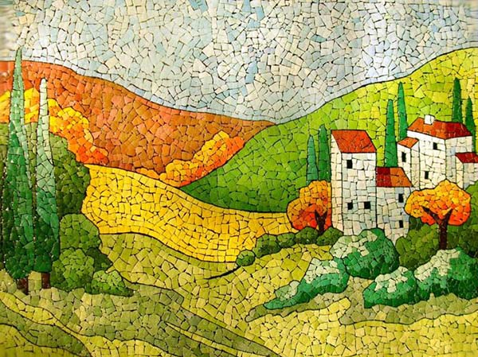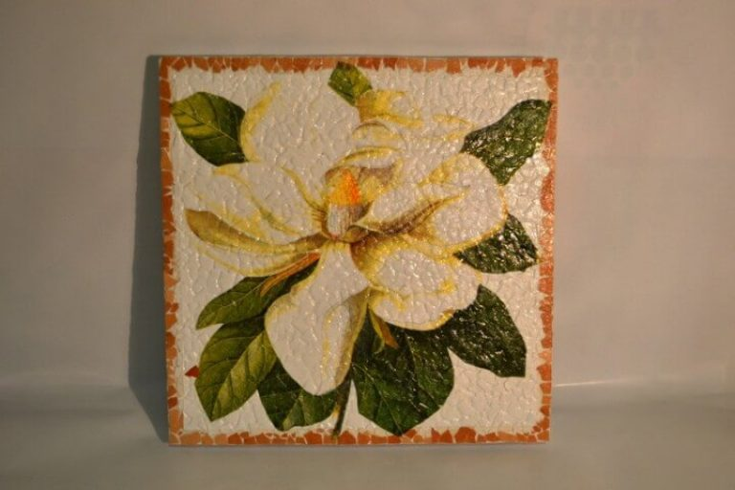

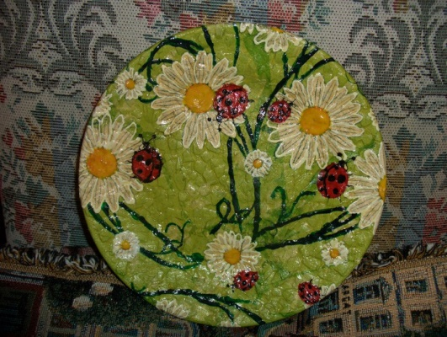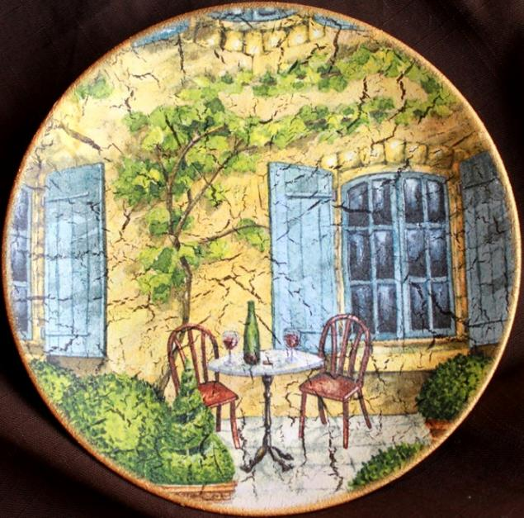

Приложение №2

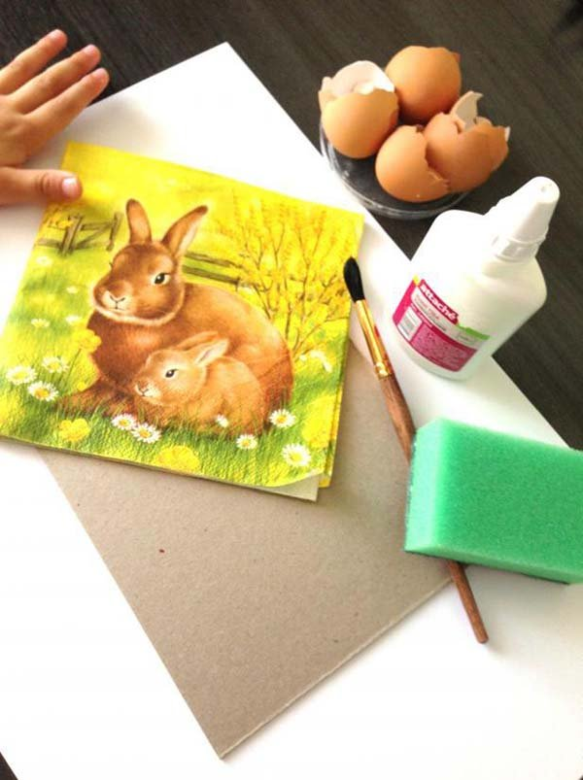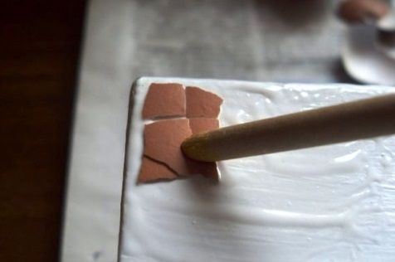

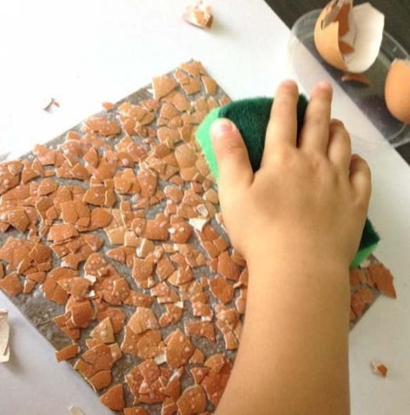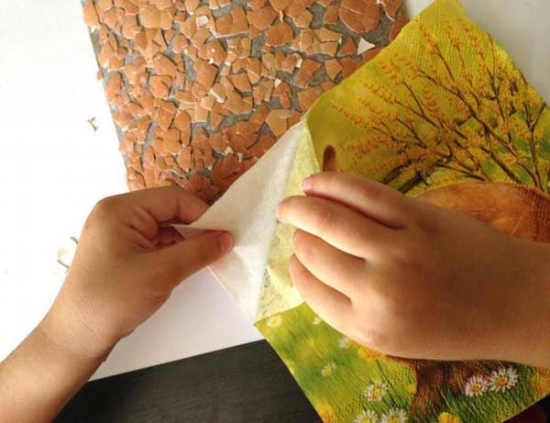

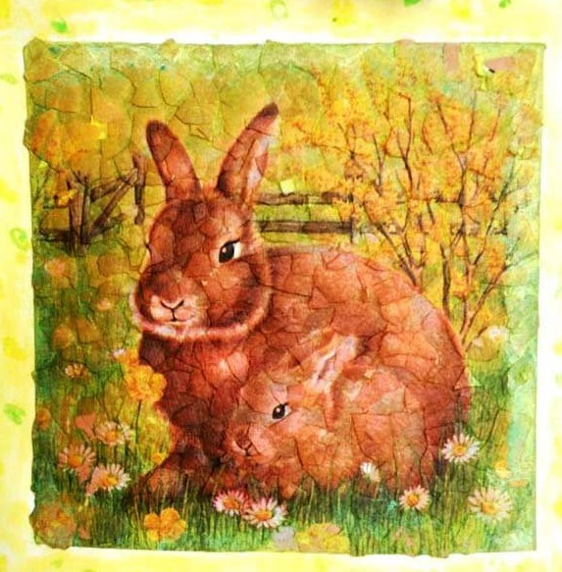

РЕЦЕНЗИЯ
Дидактическая разработка занятия по внеурочной деятельности «Росток»
«Изготовление мозаичной аппликации из яичной скорлупы на пасхальную тематику»

Матвеева Оксана Петровна
ГОУ ЛНР «Краснодонская средняя школа №2 им. Н.П.Баракова», учитель начальных классов и обществознания
Представленная дидактическая разработка предназначена для использования в работе с детьми 7-8 лет. Актуальность авторской разработки обоснована необходимостью развития коммуникативных навыков у младших школьников, логического мышления и формирования умений выполнять творческую работу, используя информацию, полученную на занятии. Основным приоритетом данного занятия является приобщение первоклассников к русским традициям, которые должны стать началом, порождающим личность.

Рецензент: Горожанкина Лилия Анатольевна, заместитель директора по учебно-воспитательной работе.
08.02.2021

ЗДУВР Л.А.Горожанкина

